培育人才，激发动力，应对用工短缺
班组建设与现场管理培训班
时间：4月25日-27日 地点：青岛
众多企业对班组长进行过培训，但大多没有得到期望的效果。究其原因，班组长培训大多只强调“知”，却未做到“行”，起不到“强化、优化、固化”的作用，更不能形成适合企业自己的班组管理体制。
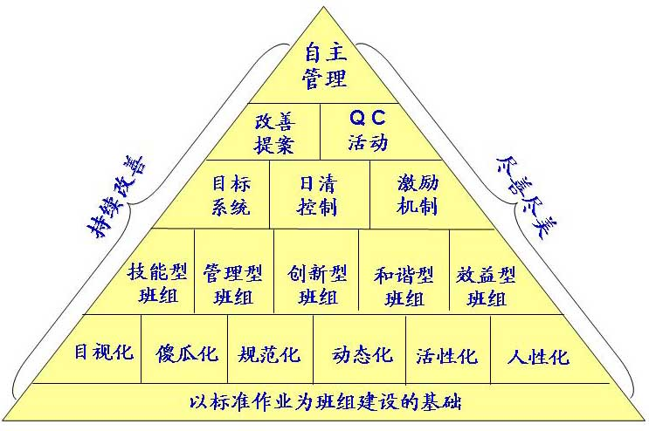
本课程，通过班组制度与文化建设，创建“技能型、管理型、创新型、和谐型、效益型的五型班组，打造出“目视化、规范化、傻瓜化、动态化、人性化、活性化的六化现场，全面推进现场管理的标准化、规范化、精细化。
创现场
倡文化
建机制
育人才

【培训师】
姜上泉
最受欢迎的生产管理培训师、首创5+6班组建设模式
▪ 历任日资、台资和大型国企生产主管、生产经理和人力资源经理，具有国际企业10余年生产管理经验。
▪ 先后对松下电器、广州本田、小松工程机械、格力电器、青岛啤酒、中国船舶、中国南车、中国石化、
中国兵器、中烟工业、国家电网、北汽福田、石药集团、旭阳焦化等企业进行培训与咨询。
▪ 在生产一线历练多年，深谙中国制造业之瓶颈，实践了高效率的生产管理方式；同时，具有数年HR工作经历，有机地将现场硬性改善技术与人员的软性管理技巧结合，其培训与咨询，更加务实和生动。
【培训主题】

班组建设的目标
▪ 全员自主管理是班组建设的最高目标  ▪ 激活员工改善的智慧是班组的核心竞争力  ▪ 提高效率（P）  ▪ 提升品质（Q） | ▪ 降低成本（C）  ▪ 缩短交期（D）  ▪ 提升士气（M）  ▪ 确保安全（S）
创建5型班组
技能型班组建设  ▪ “OJT+OPL”的有效掌握和实施  ▪ 师傅带徒制度的完善和规范  ▪ 技能型班组建设的三大考评指标  ▪ 案例分析：三星班组OPL制度的实施 | 管理型班组建设  ▪ 卓越班组的组织结构模式  ▪ “4M+1I”的有效掌握和实施  ▪ 管理型班组建设的六大考评指标  ▪ 问题研讨:如何避免班组制度的形式化
创新型班组建设  ▪ 班组创新的六条经典理念  ▪ 创新的来源和创新的技巧  ▪ 培养班组内创新的文化氛围  ▪ 创新型班组建设的三大考评指标  ▪ 案例分析:某集团班组创新成果展示 | 和谐型班组建设  ▪ PACE人员任用与专业化分工  ▪ 创造班组内和谐人际关系的要点  ▪ 和谐型班组建设的三大考评指标  ▪ 问题研讨:如何与绩效不佳员工沟通  ▪ 问题研讨:如何增强班组员工凝聚力
效益型班组建设  ▪ 提高员工成本意识的五条方法  ▪ 班组成本控制的六个步骤 | ▪ 效益型班组建设的四大考评指标  ▪ 案例分析：某企业班组成本核算制度  ▪ 案例分析：某集团班组成本的控制点
打造6化现场
目视化班组现场的创建方法  ▪ 目视化管理的作用和意义  ▪ 卓越班组现场目视化的特征  ▪ 案例分析:标杆企业班组目视化应用 | 傻瓜化班组现场的创建方法  ▪ 傻瓜化班组现场的构成要素  ▪ 傻瓜化对零缺陷管理的积极作用  ▪ 案例分析:标杆企业班组傻瓜化应用
规范化班组现场的创建方法  ▪ 规范化与标准化和精细化的关系  ▪ 班组现场规范化的五点关键内容  ▪ 案例分析:标杆企业班组规范化应用 | 动态化班组现场的创建方法  ▪ 动态化现场的定义和意义  ▪ 班组动态化的四张管理看板  ▪ 案例分析:标杆企业班组动态化应用
活性化班组现场的创建方法  ▪ 活性化现场促进员工自主管理  ▪ 活性化班组现场的五个必备条件  ▪ 问题研讨:班组最有效的激励方式  ▪ 案例分析:标杆企业班组活性化应用 | 人性化班组现场的创建方法  ▪ 人性化是班组创建活动的根本  ▪ 人性化在两个不同层面的实践  ▪ 学员自检:人性化培养员工责任感  ▪ 案例分析:标杆企业班组人性化应用
班组建设的基础：标准作业
▪ 作业标准明确班组改善的起点  ▪ 作业标准促进班组管理精细化  ▪ 班组标准作业“4问”技巧 | ▪ 标准作业为人才培育奠定基础  ▪ 标准作业促进班组管理规范化  ▪ 问题探讨:标准作业为何不能标准
班组建设的载体：改善提案与QC小团队活动
以“改善提案”为班组建设的起点  ▪ 班组改善提案的“四大领域”  ▪ 班组改善提案成效的评价标准  ▪ 案例分析:丰田激活员工提案的诀窍 | 以“QC小团队”为班组建设的起点  ▪ 班组小团队活动的三大要素  ▪ 班组小团队活动开展的步骤  ▪ 问题探讨:为何QC小团队活动无法持续  ▪ 案例分析:小松会社班组小团队活动的开展
【倡文化】班组建设的文化体系
▪ 班组的改善文化  ▪ 班组的质量文化  ▪ 班组的效益文化 | ▪ 班组的效率文化  ▪ 班组的人本文化  ▪ 班组文化建设的平台和载体
【建机制】班组建设的制度流程体系
班组目标系统  ▪ 卓越班组创建的八项条件  ▪ 制定以目标为导向的职位说明书  ▪ 明确优秀班组的绩效考核标准 | ▪ 确定优秀班组长的评选内容和条件  ▪ 案例分析:“星级”班组长评选制度  ▪ 建立和健全班组目标管理系统  ▪ 案例分析:某集团班组目标升级程序
班组日清控制  ▪ 班组日清的内容和实施细则  ▪ 班组日清表的编制和执行  ▪ 案例分析:海尔班组日清管理制度  ▪ 案例分析:宝钢作业长运行制度 | 班组激励机制  ▪ 班组不同员工的不同激励方式  ▪ 班组员工激励的“五个要”  ▪ 案例分析:某集团班组利润中心制度  ▪ 案例分析:某集团班组绩效奖金制度
【育人才】班组建设的人才培育体系
▪ 4会人才：会技术、会操作、会教导、会编程  ▪ 班组“4会”人才的培养内容  ▪ 班组“4会”人才的评定标准 | ▪ 案例分析:“四会”班组长评定细则  ▪ 班组建设人才培育体系的建立  ▪ 案例分析:某集团班组人才体系的构成
班组建设的推行步骤
▪ 班组建设目标目的达成  ▪ 班组建设四个推行步骤 | ▪ 班组建设中常见的阻力  ▪ 班组建设制度的体系化
【培训费用】 2000元／人（包含培训费、资料费）

【参观考察】 海尔生产现场 + 海尔办公大楼 （此活动为自选日程，参观费用100元/人）
【垂询热线】010－62863354 62864303 董老师

